**PROIECT SGBD ORACLE**

**-GESTIUNEA UNUI LANT DE BIBLIOTECI-**

Fusneica Florentin-Cristian, grupa 241

**1. DESCRIEREA PROBLEMEI ECONOMICE ALESE**

**OBIECTIVUL PROIECTULUI**

Prin prisma acestui proiect, am ales sa prezint demersul unui lant de biblioteci, amplasate in trei locatii.

Astfel, proiectul are ca obiectiv principal analiza activitatii bibliotecilor, gestionand relatia dintre angajati, carti si clienti.

**DESCRIEREA BAZEI DE DATE**

Baza de date consta in opt tabele:

1. CARTI: contine cartile care apar in fiecare biblioteca; tabela ofera informatii despre acestea; fiecare carte are cod, nume,autor si apartine unui domeniu.
2. FISE_LECTURA1: constituie fisa fiecarui cititor, continand date atat despre cel ce imprumuta cartea, cat si despre carte.
3. LOCATII_BIBLIOTECA: arata toate locatiile bibliotecilor; unde sunt amplasate acestea
4. CITITORI: tabela contine informatii despre persoana care imprumuta o carte (nume, prenume, adresa,…)
5. ANGAJATI_BIBLIOTECA:ofera informatii cu legatura la angajatii bibliotecii
6. SCRISE: tabela arata cartile scrise de un anumit autor
7. EDITURI: editurile cartilor de la biblioteca
8. AUTORI: tabela contine informatii referitoare la autorii cartilor (nume, prenume,..)

|  |  |  |  |
| --- | --- | --- | --- |
| TABELA | ATRIBUTE | TIP DATA | RESTRICTII |

|  |  |  |  |
| --- | --- | --- | --- |
| EDITURI | cod_editura  nume_editura  adresa_editura  telefon_editura | VARCHAR2(25)  VARCHAR(15)  VARCHAR2(40)  NUMBER(10) | PRIMARY KEY  NOT NULL |
| CARTI | cod_carte  denumire  nr_exemplare  pret  an_aparitie  tip  cod_editura  id_locatie | NUMBER(20)  VARCHAR2(50)  NUMBER(2)  NUMBER(2)  NUMBER(4)  VARCHAR2(25)  VARCHAR2(25)  NUMBER(7) | PRIMARY KEY  NOT NULL  FOREIGN KEY  FOREIGN KEY |
| CLIENTI | cod_cititor  nume_cititor  prenume_cititor  adresa_mail  telefon  adresa  cod_fisa | NUMBER(13)  VARCHAR2(20)  VARCHAR2(20)  VARCHAR2(25),  NUMBER(10)  VARCHAR2(10)  VARCHAR(25) | PRIMARY  Key  NOT NULL  NOT NULL  CHECK UNIQUE  FOREIGN KEY |
| FISE_LECTURA | cod_fisa  cod_carte  data_imprumut  data_returnare | VARCHAR(25)  NUMBER(20)  DATE  DATE | PRIMARY KEY  FOREIGN KEY  NOT NULL |
| AUTORI | id_autor  nume_autor  prenume_autor | NUMBER(13)  VARCHAR2(20)  VARCHAR2(20) | PRIMARY KEY |
| SCRISE | id_autor  cod_carte | NUMBER(13)  NUMBER(20) | FOREIGN KEYS |
| LOCATII_BIBLIOTECA | id_locatie  adresa_locatie  cod_postal | NUMBER(7)  VARCHAR2(50)  NUMBER(10) | PRIMARY KEY |
| ANGAJATI | cod_angajat  nume_angajat  prenume_angajat  adresa_angajat  telefon  mail_angajat  salariu  id_locatie  functie | NUMBER(13)  VARCHAR2(20)  VARCHAR2(20)  VARCHAR2(50)  NUMBER(10)  VARCHAR2(20)  NUMBER(4)  NUMBER(3) | PRIMARY KEY  NOT NULL  NOT NULL  CHECK UNIQUE  CHECK |

**2.DIAGRAMA CONCEPTUALA**

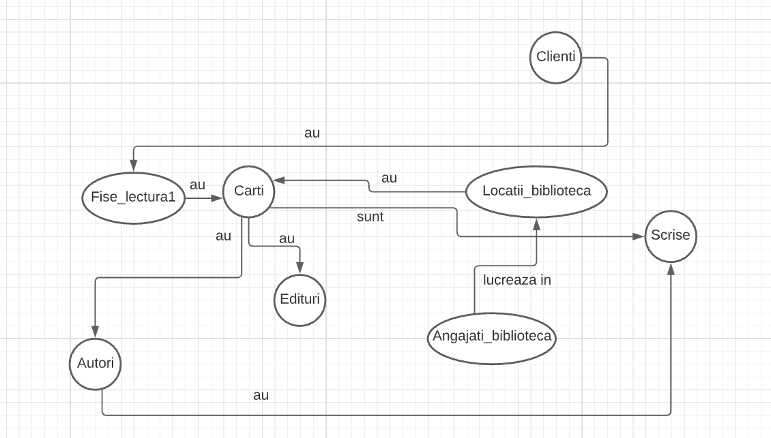

**3.DIAGRAMA ERD**

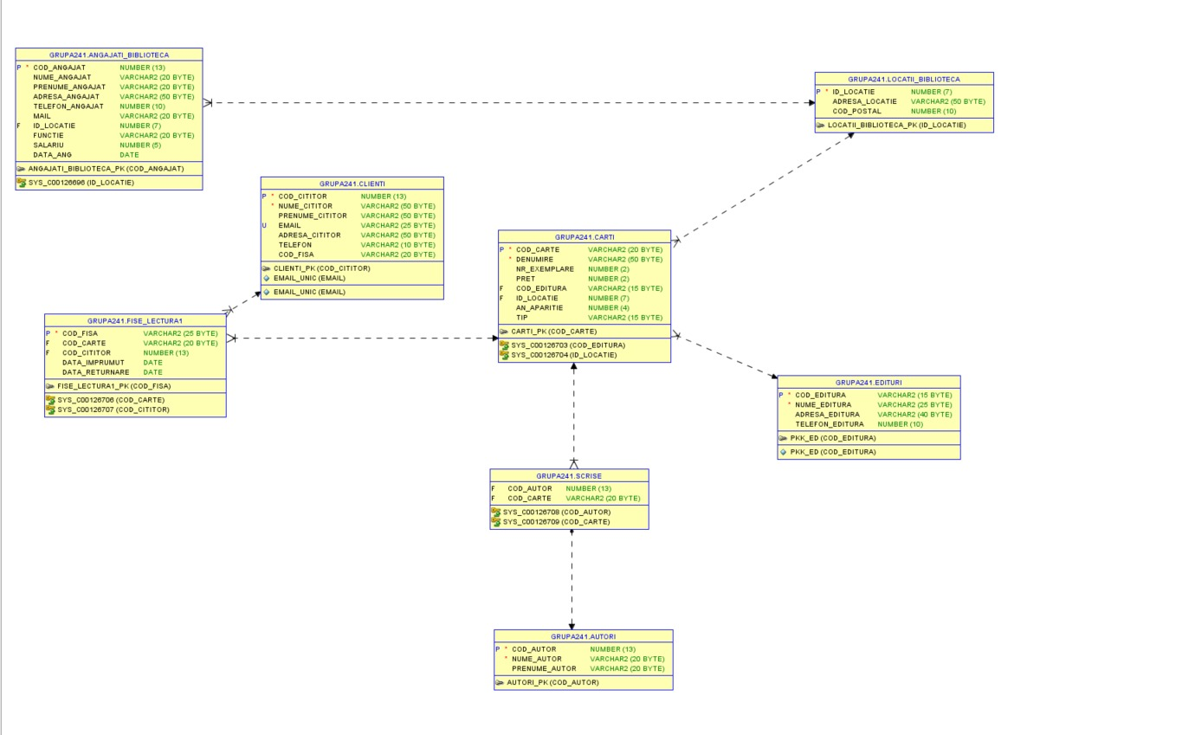

**4.IMPLEMENTAREA DIAGRAMEI CONCEPTUALE**

* Crearea tabelelor mentionate anterior in care sa fie precizate restrictiile de integritate.

CREATE TABLE EDITURI

(cod_editura VARCHAR2(15) CONSTRAINT pkk_ed PRIMARY KEY,

nume_editura VARCHAR(25) NOT NULL,

adresa_editura VARCHAR2(40),

telefon_editura NUMBER(10));

ALTER TABLE EDITURI

ADD CONSTRAINT ED_NUME_NN1 CHECK("NUME_EDITURA" IS NOT NULL);

CREATE TABLE LOCATII_BIBLIOTECA

(id_locatie NUMBER(7) PRIMARY KEY,

adresa_locatie VARCHAR2(50) ,

cod_postal NUMBER(10));

CREATE TABLE CARTI

(cod_carte VARCHAR2(20) primary key,

denumire VARCHAR2(50) NOT NULL,

nr_exemplare NUMBER(2),

pret NUMBER(2),

cod_editura REFERENCES EDITURI(cod_editura),

id_locatie references locatii_biblioteca(id_locatie),

an_aparitie number(4));

ALTER TABLE CARTI

ADD CONSTRAINT CARTE_NUME_N1 CHECK("DENUMIRE" IS NOT NULL);

ALTER TABLE CARTI ADD TIP VARCHAR(15);

CREATE TABLE AUTORI

(cod_autor NUMBER(13) PRIMARY KEY,

nume_autor VARCHAR2(20) ,

prenume_autor VARCHAR2(20));

ALTER TABLE AUTORI

ADD CONSTRAINT AUT_NUME_N1 CHECK("NUME_AUTOR" IS NOT NULL);

CREATE TABLE SCRISE

(cod_autor REFERENCES autori(cod_autor),

cod_carte REFERENCES carti(cod_carte));

CREATE TABLE ANGAJATI_BIBLIOTECA

(cod_angajat NUMBER(13) PRIMARY KEY,

nume_angajat VARCHAR2(20) ,

prenume_angajat VARCHAR2(20),

adresa_angajat VARCHAR2(50),

telefon_angajat NUMBER(10),

mail VARCHAR2(20),

id_locatie REFERENCES locatii_biblioteca(id_locatie));

alter table angajati_biblioteca add functie varchar(20);

alter table angajati_biblioteca add salariu number(5);

alter table angajati_biblioteca add data_ang date;

CREATE TABLE CLIENTI

(cod_cititor NUMBER(13) PRIMARY KEY,

nume_cititor VARCHAR2(50) ,

prenume_cititor VARCHAR2(50),

email VARCHAR2(25),

adresa_cititor VARCHAR2(50),

telefon VARCHAR2(10));

ALTER TABLE CLIENTI

ADD CONSTRAINT CIT_NUME_N1 CHECK("NUME_CITITOR" IS NOT NULL);

ALTER TABLE CLIENTI

ADD CONSTRAINT format_email CHECK(email LIKE '%@%.__');

ALTER TABLE CLIENTI

ADD CONSTRAINT email_unic UNIQUE(email);

CREATE TABLE FISE_LECTURA1

(cod_fisa VARCHAR(25) PRIMARY KEY,

cod_carte REFERENCES CARTI(cod_carte),

cod_cititor references clienti(cod_cititor),

data_imprumut DATE,

data_returnare DATE DEFAULT SYSDATE);

ALTER TABLE CLIENTI

ADD (COD_FISA VARCHAR2(25)REFERENCES FISE_LECTURA1(COD_FISA));

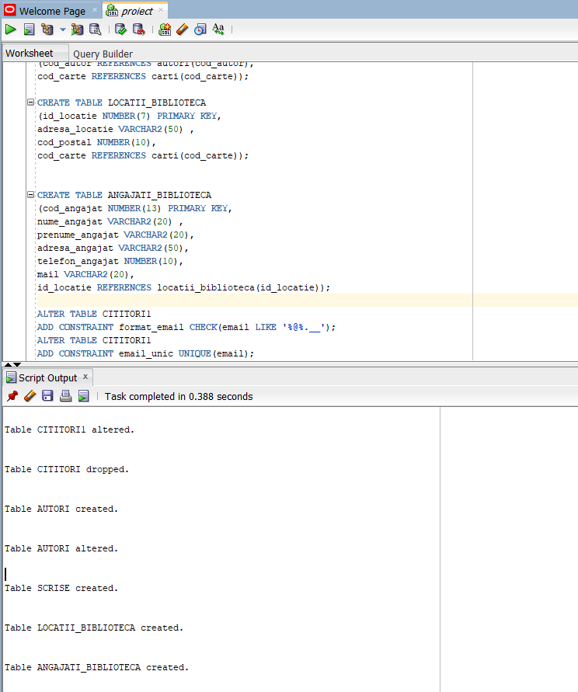

**5.ADAUGAREA INFORMATIILOR IN TABELE**

INSERT INTO AUTORI VALUES(25678543,'Verne','Jules');

INSERT INTO AUTORI VALUES(34747584,'Eliade','Mircea');

INSERT INTO AUTORI VALUES(27583623,'Eminescu','Mihai');

INSERT INTO AUTORI VALUES(37353327,'Cartarescu','Mircea');

INSERT INTO AUTORI VALUES(37387637,'Creanga','Ion');

INSERT INTO AUTORI VALUES(35363627,'Nabokov','Vladimir');

INSERT INTO AUTORI VALUES(37459027,'Proust','Marcel');

INSERT INTO AUTORI VALUES(30593827,'Joyce','James');

INSERT INTO AUTORI VALUES(30483927,'Woolf','Virginia');

INSERT INTO AUTORI VALUES(36083627,'Marquez','Gabriel');

INSERT INTO AUTORI VALUES(26483627,'Tolstoi','Lev');

INSERT INTO AUTORI VALUES(22483627,'Twain','Mark');

INSERT INTO AUTORI VALUES(32486627,'Eliot','George');

INSERT INTO AUTORI VALUES(32486600,'Andruh','Marius');

INSERT INTO AUTORI VALUES(32486601,'Costeniuc','Iuliana');

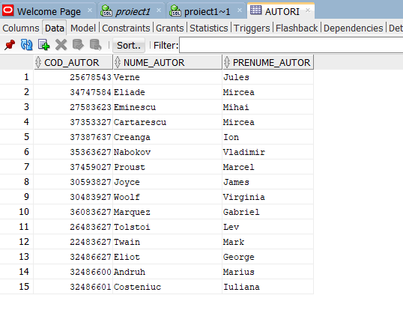

INSERT INTO CLIENTI VALUES(2671604578392,'Dinu','Cristina','cristinadinu@gmail.com','Sos. Pantelimon,nr 286,bl 40,ap 2,Bucuresti',0732013081,202);

INSERT INTO CLIENTI VALUES(2681664578452,'Dumitru','Cristian','cristiandumitru@gmail.com','Sos. Pantelimon,nr 265,bl 6,ap 20,Bucuresti',0735613081,203);

INSERT INTO CLIENTI VALUES(2651404075392,'Popescu','Daria','popdaria@gmail.com','Sos. Cernica,nr 12,Bucuresti',0732078061,204);

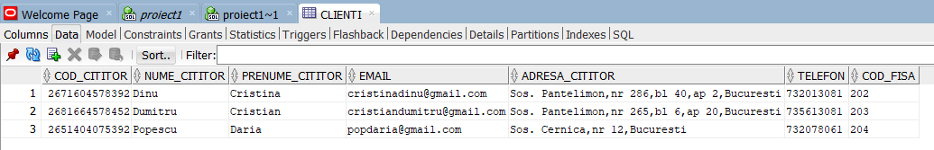

INSERT INTO EDITURI VALUES('101','Accent','Str. Dimitrie Cantemir,nr. 20,Bucuresti',021745634);

INSERT INTO EDITURI VALUES('102','ALL','Str. Aleea Lotrului,nr. 25,Bucuresti',031745658);

INSERT INTO EDITURI VALUES('103','Art','Str. Aleea Alexandru,nr. 80,Bucuresti',021485694);

INSERT INTO EDITURI VALUES('104','Egmont','Str. Aleea Pajurei,nr. 33,Bucuresti',021215634);

INSERT INTO EDITURI VALUES('105','IDEA','Str. Aleea Teisani,nr. 10,Bucuresti',021747024);

INSERT INTO EDITURI VALUES('106','Natiunea','Str.Aleea Faurei,nr. 30,Bucuresti',021745710);

INSERT INTO EDITURI VALUES('107','Adevarul Holding','Str. Priporului,nr. 108,Bucuresti',021745300);

INSERT INTO EDITURI VALUES('108','Salco','Str.Matelotilor,nr. 70,Bucuresti',021745610);

INSERT INTO EDITURI VALUES('109','Unirea','Str. Somesul Rece,nr. 100,Bucuresti',021740048);

INSERT INTO EDITURI VALUES('110','Valdo','Str. Privighetorilor,nr. 29,Bucuresti',021785004);

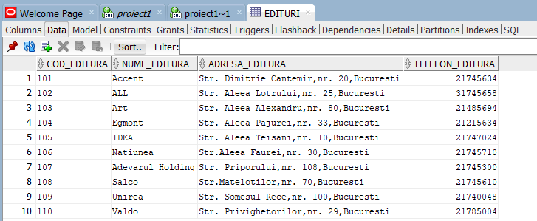

INSERT INTO CARTI VALUES('ISBN 120-4590','Ocolul Pamantului in 80 de zile',3,23,107,1873,'FICTIUNE');

INSERT INTO CARTI VALUES('ISBN 103-4570','Copiii Capitanului Grant',5,28,107,186,'FICTIUNE');

INSERT INTO CARTI VALUES('ISBN 193-4767','Amintiri din copilarie',2,30,109,1959,'BIOGRAFIE');

INSERT INTO CARTI VALUES('ISBN 193-0567','Maitreyi',5,26,110,1933,'FICTIUNE');

INSERT INTO CARTI VALUES('ISBN 123-9577','Zece Negri Mititei',3,25,105,1939,'POLITIST');

INSERT INTO CARTI VALUES('ISBN 129-4568','Crima din Orient Express',5,24,105,1934,'POLITIST');

INSERT INTO CARTI VALUES('ISBN 125-9067','Orbitor',2,30,102,2007,'ISTORIC');

INSERT INTO CARTI VALUES('ISBN 123-4576','Nostalgia',6,36,103,1989,'FICTIUNE');

INSERT INTO CARTI VALUES('ISBN 120-4997','Lolita',4,21,108,1955,'FICTIUNE');

INSERT INTO CARTI VALUES('ISBN 123-4550','Razboi si pace',5,36,104,1867,'ISTORIC');

INSERT INTO CARTI VALUES('ISBN 122-4695','Invierea',5,31,109,1899,'FICTIUNE');

INSERT INTO CARTI VALUES('ISBN 102-4986','Sanctuar',5,34,107,1931,'POLITIST');

INSERT INTO CARTI VALUES('ISBN 123-4570','Middlemarch',5,36,109,1871,'ISTORIC');

INSERT INTO CARTI VALUES('ISBN 123-4500','Manual chimie clasa a8-a',2,40,107,2011,'MANUAL');

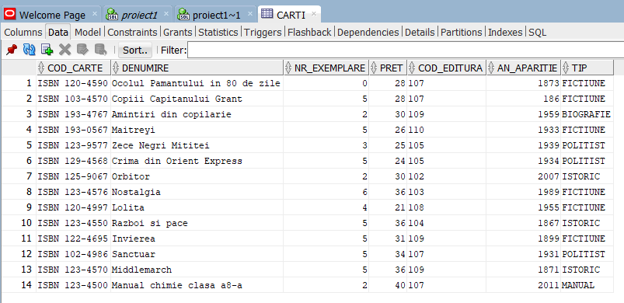

INSERT INTO LOCATII_BIBLIOTECA VALUES(500,'Str. Pajurii,nr. 280,Bucuresti',656325);

INSERT INTO LOCATII_BIBLIOTECA VALUES(502,'Str. Uverturii,nr. 27,Bucuresti',656236);

INSERT INTO LOCATII_BIBLIOTECA VALUES(504,'Str. Vatra Dornei,nr. 26,Bucuresti',656200);

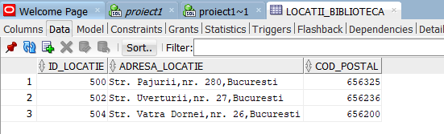

INSERT INTO ANGAJATI_BIBLIOTECA VALUES(002,'Pop','Andreea','Str. Aleea Stanila 23,Bucuresti',0736013028,'poopand@gmail.coom',500,'ADMINISTRATOR',2400,to_date('08-09-2016','dd-mm-yyyy'));

INSERT INTO ANGAJATI_BIBLIOTECA VALUES(003,'Mihai','Andrei','Blv.Iuliu Maniu,nr. 23,bl.41C,ap.4',0722623902,'mihaindrei@gmail.com',502,'AJUTOR BIBLIOTECAR',2000,to_date('01-01-2017','dd-mm-yyyy'));

INSERT INTO ANGAJATI_BIBLIOTECA VALUES(004,'Chiritescu','Silviu','Str. Mihai Viteazul,nr. 2A,Bucuresti',0766256202,'silviuch@gmail.com',504,'ADMINISTRATOR',3400,to_date('04-05-2015','dd-mm-yyyy'));

INSERT INTO ANGAJATI_BIBLIOTECA VALUES(005,'Agapie','Miruna','Str. Mihail Mirinescu nr.26, Bucuresti',0733612025,'agapiemir@gmail.com',500,'BIBLIOTECARA',1500,to_date('08-11-2018','dd-mm-yyyy'));

INSERT INTO ANGAJATI_BIBLIOTECA VALUES(006,'Apostol','Miruna','Str. Mihai Viteazul nr.6, Bucuresti',07336574025,'apostolmir@gmail.com',502,'BIBLIOTECARA',1800,to_date('08-01-2018','dd-mm-yyyy'));

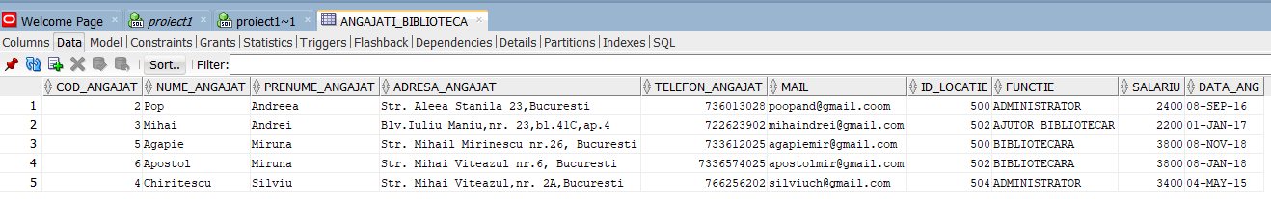

INSERT INTO SCRISE VALUES(25678543,'ISBN 120-4590');

INSERT INTO SCRISE VALUES(25678543,'ISBN 123-4567');

INSERT INTO SCRISE VALUES(25678543,'ISBN 103-4570');

INSERT INTO SCRISE VALUES(34747584,'ISBN 193-0567');

INSERT INTO SCRISE VALUES(37353327,'ISBN 125-9067');

INSERT INTO SCRISE VALUES(37353327,'ISBN 123-4576');

INSERT INTO SCRISE VALUES(35363627,'ISBN 120-4997');

INSERT INTO SCRISE VALUES(35363627,'ISBN 123-4907');

INSERT INTO SCRISE VALUES(32483657,'ISBN 123-4907');

INSERT INTO SCRISE VALUES(36483627,'ISBN 196-4789');

INSERT INTO SCRISE VALUES(32883627,'ISBN 120-4570');

INSERT INTO SCRISE VALUES(32486600,'ISBN 123-4500');

INSERT INTO SCRISE VALUES(32486601,'ISBN 123-4500');

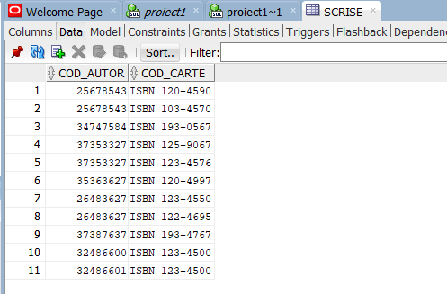

INSERT INTO FISE_LECTURA1 VALUES('202','ISBN 122-4695',TO_DATE('12-03-2021','DD-MM-YYYY'),TO_DATE('18-03-2021','DD-MM-YYYY'));

INSERT INTO FISE_LECTURA1 VALUES('203','ISBN 123-4500',TO_DATE('12-04-2021','DD-MM-YYYY'),TO_DATE('18-04-2021','DD-MM-YYYY'));

INSERT INTO FISE_LECTURA1 VALUES('204','ISBN 102-4986',TO_DATE('12-05-2021','DD-MM-YYYY'),TO_DATE('18-05-2021','DD-MM-YYYY'));

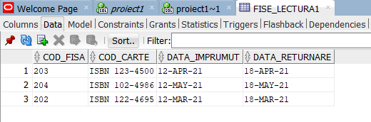

**6.SUBPROGRAM CU INDEX-BY TABLE**

* Creati un subprogram de tip procedura care sa afiseze toate editurile din cadrul bibliotecilor si sa calculeze numarul lor.

set serveroutput on

create or replace procedure nr_ed

as

TYPE ed_tab IS TABLE OF edituri%ROWTYPE INDEX BY

PLS_INTEGER;

v_ed ed_tab;

BEGIN

DBMS_OUTPUT.PUT_LINE('Edituri:');

FOR i IN 101..110 LOOP

SELECT * INTO v_ed(i) FROM edituri WHERE

cod_editura=i;

END LOOP;

FOR i IN v_ed.FIRST..v_ed.LAST LOOP

DBMS_OUTPUT.PUT_LINE(v_ed(i).nume_editura);

END LOOP;

DBMS_OUTPUT.PUT_LINE('Total edituri: '||v_ed.COUNT);

END;

/

execute nr_ed;

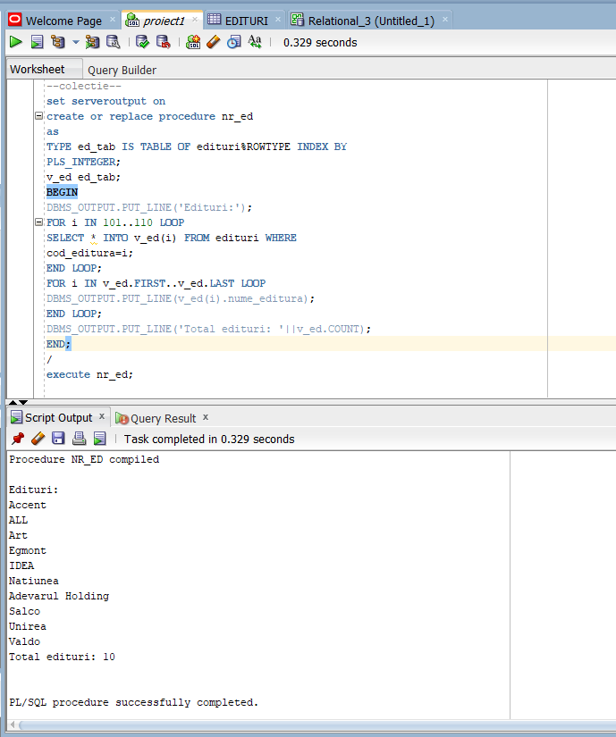

**7. SUBPROGRAM CARE SA UTILIZEZE UN CURSOR**

* Creati un subprogram de tip procedura care sa afiseze codul si denumirea cartilor de tipul *ISTORIC*, utilizand un cursor explicit.

CREATE OR REPLACE PROCEDURE CARTI_IST

AS

cursor c is select cod_carte,denumire from carti

where tip='ISTORIC';

v_cod carti.cod_carte%type;

v_den carti.denumire%type;

begin

open c;

loop

fetch c into v_cod,v_den;

exit when c%notfound;

dbms_output.put_line('Denumire: ' ||v_den||';Cod: '||v_cod);

end loop;

close c;

end;

/

execute carti_ist;

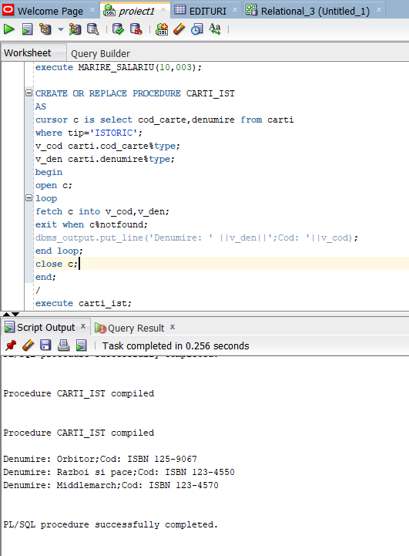

**8.SUBPROGRAM STOCAT DE TIP FUNCTIE CARE SA UTILIZEZE 3 TABELE**

* Creati o functie care sa afiseze codul, denumirea, tipul, informatii despre autor si valoarea totala (pret*nr_exemplare) pentru o carte data prin parametru.

set serveroutput on

create or replace function val_tot(nrc in varchar) return number

as

ex exception;

nre number;

v_codc scrise.cod_carte%type;

v_coda scrise.cod_autor%type;

v_den carti.denumire%type;

v_aut autori.nume_autor%type;

v_autp autori.prenume_autor%type;

v_tip carti.tip%type;

begin

select s.cod_carte,c.denumire,s.cod_autor,a.nume_autor,a.prenume_autor,c.tip,sum(c.pret*c.nr_exemplare) into v_codc,v_den,v_coda,v_aut,v_autp,v_tip,nre from carti c,autori a, scrise s where

s.cod_carte=c.cod_carte and s.cod_autor=a.cod_autor and c.cod_carte=nrc

group by s.cod_carte,c.denumire,s.cod_autor,a.nume_autor,a.prenume_autor,c.tip ;

dbms_output.put_line('Carte:'||v_den||';valoare totala'||nre||';nume autor:'||v_aut||';prenume autor:'||v_autp);

return nre;

if(nre=0)

then raise ex;

end if;

exception

when ex then dbms_output.put_line ('Nu sunt exemplare');

end;

/

Apel1:

DECLARE

var NUMBER;

BEGIN

var:=val_tot('ISBN 120-4590');

IF var>0 THEN

DBMS_OUTPUT.PUT_LINE(var);

ELSIF var=0 THEN

DBMS_OUTPUT.PUT_LINE('Nu exista exemplare!');

ELSE DBMS_OUTPUT.PUT_LINE('Eroare! - '||SQLERRM);

END IF;

END;

/

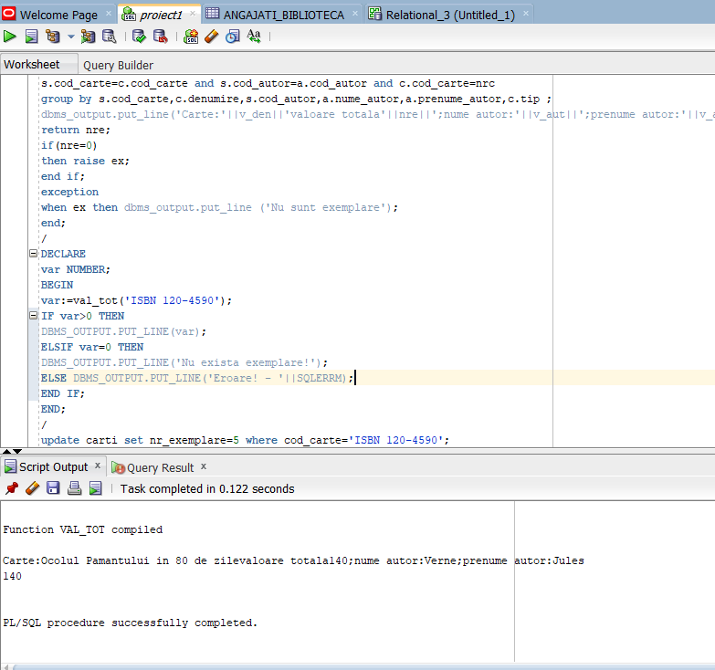

Apel2 (numarul de exemplare pentru cartea data prin parametru este setat la 0):

update carti set nr_exemplare=0 where cod_carte='ISBN 120-4590';

DECLARE

var NUMBER;

BEGIN

var:=val_tot('ISBN 120-4590');

IF var>0 THEN

DBMS_OUTPUT.PUT_LINE(var);

ELSIF var=0 THEN

DBMS_OUTPUT.PUT_LINE('Nu exista exemplare!');

ELSE DBMS_OUTPUT.PUT_LINE('Eroare! - '||SQLERRM);

END IF;

END;

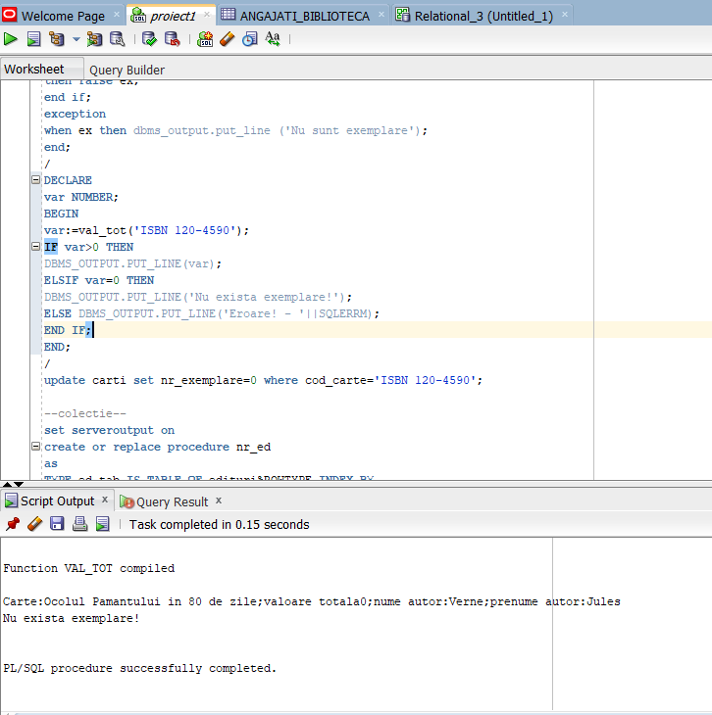/

**9.SUBPROGRAM DE TIP PROCEDURA CARE SA UTILIZEZE 5 TABELE**

* Creati o procedura care sa afiseze codul, denumirea, tipul, informatii despre autor si editura pentru o carte data prin parametru.Sa se modifice pretul cu un procent dat daca valoarea totala (pret*nr_exemplare) a cartii date prin parametru depaseste 150 de lei.

set serveroutput on

create or replace procedure modif_pret (nrc in varchar,proc in number)

as

ex exception;

nre number;

v_cod carti.cod_carte%type;

v_coda scrise.cod_autor%type;

v_den carti.denumire%type;

v_aut autori.nume_autor%type;

v_autp autori.prenume_autor%type;

v_tip carti.tip%type;

v_ed edituri.nume_editura%type;

begin

select s.cod_carte,c.denumire,s.cod_autor,a.nume_autor,a.prenume_autor,c.tip,e.nume_editura,sum(c.pret*c.nr_exemplare) into v_cod,v_den,v_coda,v_aut,v_autp,v_tip,v_ed,nre from carti c,autori a, scrise s,edituri e where

s.cod_carte=c.cod_carte and s.cod_autor=a.cod_autor and c.cod_editura=e.cod_editura and c.cod_carte=v_cod

group by s.cod_carte,c.denumire,s.cod_autor,a.nume_autor,a.prenume_autor,c.tip,e.nume_editura ;

update carti

set pret=pret*(1+proc/100)

where cod_carte=v_cod and pret*nr_exemplare>150;

dbms_output.put_line('Carte:'||v_den||';valoare totala'||nre||';nume autor:'||v_aut||';prenume autor:'||v_autp||';editura:'||v_ed);

if(nre=0)

then raise ex;

end if;

exception

when ex then dbms_output.put_line ('Nu exista exemplare');

end;

/

execute modif_pret('ISBN 123-4567',10);

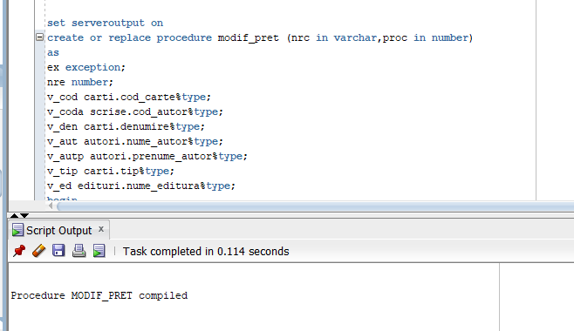

**10. TRIGGER LMD LA NIVEL DE COMANDA**

* Creati un trigger care sa nu permita stergerea din tabela *CARTI.*

set serveroutput on

create or replace trigger trigger_stergere

before delete on carti

begin

raise_application_error(-20000,'Nu puteti sterge inregistrari din aceasta tabela');

end;

/

delete from carti

where cod_carte='ISBN 123-4500';

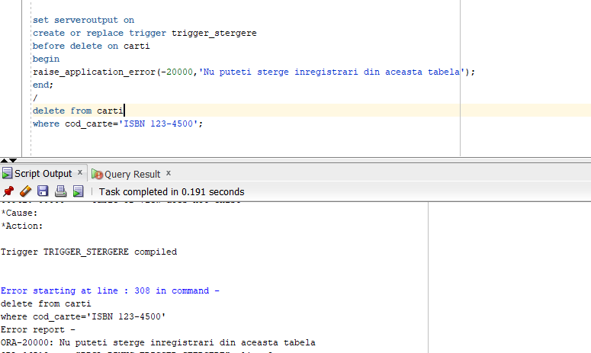

* Creati un trigger care sa afiseze modificarile aparute la un update pe tabela ANGAJATI_BIBLIOTECA referitor la salariul angajatilor cu functia ‘BIBLIOTECARA’.

create or replace trigger trigger_angajati

BEFORE DELETE OR INSERT OR UPDATE ON angajati_biblioteca

FOR EACH ROW

WHEN (NEW.functie <> 'BIBILIOTECARA')

DECLARE

diferenta NUMBER;

BEGIN

diferenta := :NEW.salariu - :OLD.salariu;

DBMS_OUTPUT.PUT(:NEW.nume_angajat || ': ');

DBMS_OUTPUT.PUT('Salariul vechi = ' || :OLD.salariu || ', ');

DBMS_OUTPUT.PUT('Salariul nou = ' || :NEW.salariu || ', ');

DBMS_OUTPUT.PUT_LINE('Diferenta: ' || diferenta);

END;

/

update angajati_biblioteca

set salariu=3800

where functie='BIBLIOTECARA';

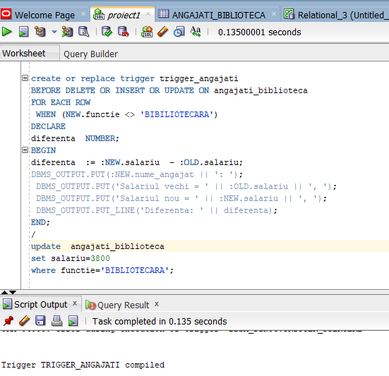

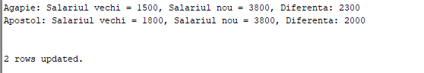

**12.TRIGGER LDD**

* Creati un trigger care să introducă date în tabela *Useri* după ce utilizatorul a folosit o comandă LDD.

CREATE TABLE Useri

(user VARCHAR2(20),

nume_bd VARCHAR2(50),

eveniment VARCHAR2(20),

data DATE);

CREATE OR REPLACE TRIGGER trigger_ldd

AFTER CREATE OR DROP OR ALTER ON SCHEMA

BEGIN

INSERT INTO useri

VALUES (SYS.LOGIN_USER, SYS.DATABASE_NAME, SYS.SYSEVENT,

SYS.DICTIONARY_OBJ_NAME, SYSDATE);

END;

/

SELECT * FROM useri;



insert into useri values ('andrei','carti','eveniment',TO_DATE('12-05-2021','DD-MM-YYYY'));

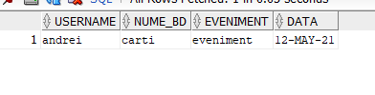

**13.PACHET CARE SA INCLUDA TOATE TABELELE**

* Creati un pachet care sa contina urmatoarele functii/proceduri:
* o procedura de inserare in tabela CARTI
* o functie care modifica numarul de exemplare al fiecarei carti cu 2 exemplare mai mult
* o functie de modificare a pretului unei carti cu 5%.
* o procedura de marire a salariului pentru angajatii care lucreaza intr-o locatie din Bucuresti
* o procedura care afiseaza informatii despre clienti si fisele de lectura
* o functie care sa afiseze codul, denumirea, tipul, informatii despre autor si valoarea totala (pret*nr_exemplare) pentru o carte data prin parametru

Procedurile/ functiile trateaza si exceptiile ce pot aparea.

create or replace package carti_up is

procedure ins_carti

(cod_c in carti.cod_carte%type,

nume out carti.denumire%type,

pr out carti.pret%type);

function ex_cod(cod_c carti.cod_carte%type)

return boolean;

function exp (a_nr_exemplare in number) return number;

function pretul(a_pret in number) return number;

function val_tot(nrc in varchar) return number;

PROCEDURE MARIRE_SALARIU(MAR IN NUMBER, ID_ANG IN NUMBER);

procedure inf_clienti;

exc exception;

end;

create or replace package body carti_up is

procedure ins_carti

(cod_c in carti.cod_carte%type,

nume out carti.denumire%type,

pr out carti.pret%type)

is

begin

if ex_cod(cod_c) then

raise exc;

else

insert into carti(cod_carte,denumire,pret) values (cod_c,nume,pr);

end if;

exception

when exc then

dbms_output.put_line('Nu exista cartea');

end;

function ex_cod

(cod_c carti.cod_carte%type)

return boolean

is

v_adv number;

begin

select 1 into v_adv

from carti

where cod_carte=cod_c;

return true;

exception

when no_data_found then

return false;

end;

function exp (a_nr_exemplare in number) return number

is

begin

return(a_nr_exemplare+2);

end;

function pretul(a_pret in number) return number

is

begin

return (a_pret+a_pret*0.05);

end;

function val_tot(nrc in varchar) return number

as

ex exception;

nre number;

v_codc scrise.cod_carte%type;

v_coda scrise.cod_autor%type;

v_den carti.denumire%type;

v_aut autori.nume_autor%type;

v_autp autori.prenume_autor%type;

v_tip carti.tip%type;

begin

select s.cod_carte,c.denumire,s.cod_autor,a.nume_autor,a.prenume_autor,c.tip,sum(c.pret*c.nr_exemplare) into v_codc,v_den,v_coda,v_aut,v_autp,v_tip,nre from carti c,autori a, scrise s where

s.cod_carte=c.cod_carte and s.cod_autor=a.cod_autor and c.cod_carte=nrc

group by s.cod_carte,c.denumire,s.cod_autor,a.nume_autor,a.prenume_autor,c.tip ;

dbms_output.put_line('Carte:'||v_den||';valoare totala'||nre||';nume autor:'||v_aut||';prenume autor:'||v_autp);

return nre;

if(nre=0)

then raise ex;

end if;

exception

when ex then dbms_output.put_line ('Nu sunt exemplare');

end;

PROCEDURE MARIRE_SALARIU(MAR IN NUMBER, ID_ANG IN NUMBER)

AS

EXC EXCEPTION;

BEGIN

UPDATE ANGAJATI_BIBLIOTECA

SET SALARIU= SALARIU*(1+MAR*SALARIU)

WHERE id_locatie=(select id_locatie from locatii_biblioteca where adresa_locatie='%Bucuresti') and COD_ANGAJAT= ID_ANG;

IF(SQL%ROWCOUNT=0)

THEN RAISE EXC;

ELSE

DBMS_OUTPUT.PUT_LINE('S-a modificat SALARIUL.');

END IF;

EXCEPTION WHEN EXC

THEN DBMS_OUTPUT.PUT_LINE('Nu exista angajatul');

when others then dbms_output.put_line(sqlerrm);

end MARIRE_SALARIU;

procedure INF_CLIENTI as

tel clienti.telefon%type;

nume clienti.nume_cititor%type;

fis clienti.cod_fisa%type;

id_c clienti.cod_cititor%type:=&cod_cititor;

begin

begin

select nume_cititor into nume

from clienti

where cod_cititor=id_c;

dbms_output.put_line ('Cititorul'||id_c);

exception

when no_data_found then

dbms_output.put_line ('Nu sunt informatii');

end;

begin

select cod_fisa into fis

from fise_lectura_1

where cod_cititor=id_c;

dbms_output.put_line ('Cititorul'||nume||'are fisa:'||fis);

end;

exception

when no_data_found then

dbms_output.put_line ('Nu exista informatii despre fisa de lectura a acestui cititor');

end;

end;

/

Apel:

select cod_carte,denumire,an_aparitie,

carti_up.pretul(pret) PretActualizat

from carti;

select cod_carte,denumire,an_aparitie,

carti_up.exp(nr_exemplare) ExemplareActualizate

from carti;

--apel prin bloc anonim--

begin

carti_up.INF_CLIENTI;

end;

/

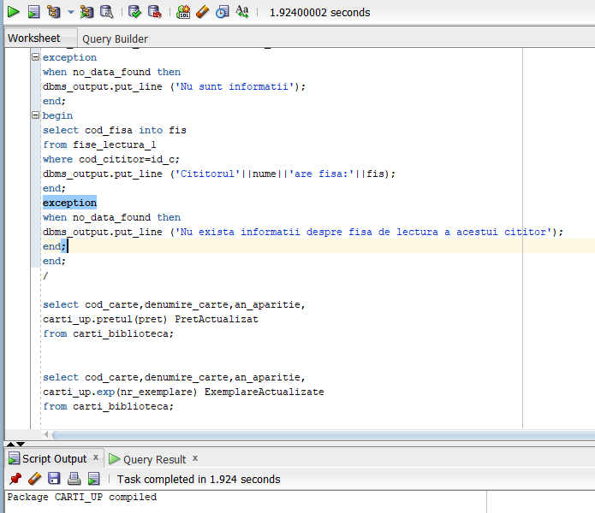

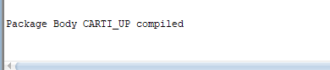

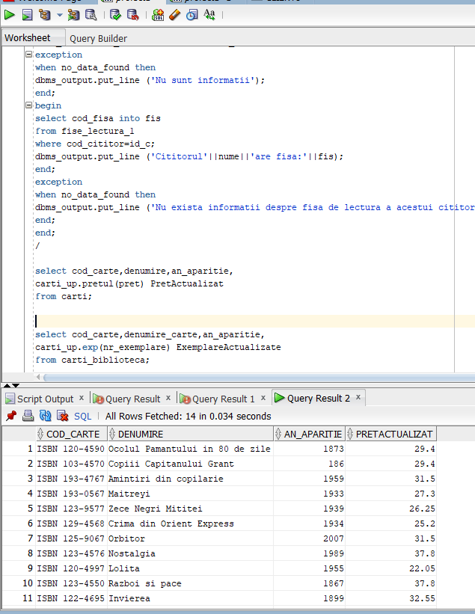

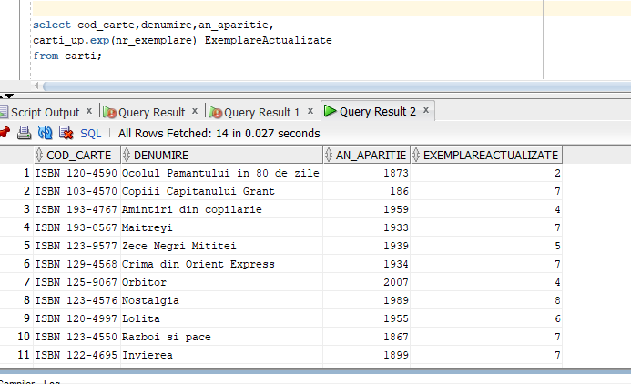

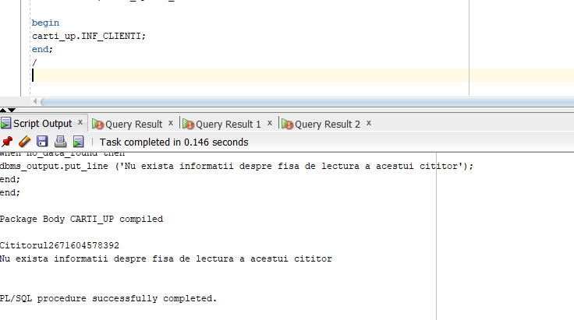

**14.PACHET**

* Construiti un pachet care sa contina functii si proceduri referitoare la editurile cartilor din biblioteca:
* un cursor LISTA_ED care sa parcurga editurile
* o functie care sa gaseasca o editura al carei cod este dat prin parametru
* o procedura care afiseaza editura
* o procedura care afiseaza informatii despre editura data prin parametru si despre cartile care au editura respectiva.

CREATE SEQUENCE sec_cod_editura START WITH 101;

CREATE OR REPLACE PACKAGE pachet_edituri

IS

CURSOR lista_ed(

v_cod edituri.cod_editura%type)

IS

SELECT * FROM edituri

WHERE cod_editura = v_cod

;

FUNCTION gaseste_editura(

v_cod edituri.cod_editura%type)

RETURN BOOLEAN;

PROCEDURE afiseaza_editura(

v_cod edituri.cod_editura%type);

PROCEDURE carti_cu_editura_data(

v_cod in out edituri.cod_editura%type);

END pachet_edituri;

/

CREATE OR REPLACE PACKAGE BODY pachet_edituri

IS

FUNCTION gaseste_editura(

v_cod edituri.cod_editura%type)

RETURN BOOLEAN

IS

rez NUMBER;

BEGIN

SELECT COUNT(*) INTO rez

FROM edituri

WHERE cod_editura=v_cod;

IF rez>0 THEN RETURN TRUE;

ELSE RETURN FALSE;

END IF;

END gaseste_editura;

PROCEDURE afiseaza_editura(

v_cod edituri.cod_editura%type)

IS

BEGIN

FOR i IN lista_ed(v_cod) LOOP

IF lista_ed%ROWCOUNT=1 THEN

DBMS_OUTPUT.PUT_LINE('Editura: '||

i.nume_editura || ' cu codul '||i.cod_editura );

ELSE

DBMS_OUTPUT.PUT_LINE('Nu s-a gasit editura');

END IF;

END LOOP;

END afiseaza_editura;

PROCEDURE carti_cu_editura_data(

v_cod in out edituri.cod_editura%type)

IS

v_cod_carte carti.cod_carte%type;

v_den carti.denumire%type;

BEGIN

IF gaseste_editura(v_cod)

THEN

DBMS_OUTPUT.PUT_LINE('Editura gasita!');

afiseaza_editura(v_cod);

select c.cod_carte, c.denumire, e.nume_editura into v_cod_carte,v_den,v_cod from carti c, edituri e

where c.cod_editura=e.cod_editura and c.cod_editura=v_cod;

ELSE

DBMS_OUTPUT.PUT_LINE('Nu s-a gasit editura');

END IF;

END carti_cu_editura_data;

END pachet_edituri;

set serveroutput on

begin

pachet_edituri.carti_cu_editura_data(101);

end;

/

begin

pachet_edituri.afiseaza_editura(101);

end;

/

